**IT355-DZ12**

Kako bismo na postojeci projekat dodali testove najpre je potrebno dodati potrebne zavisnosti.

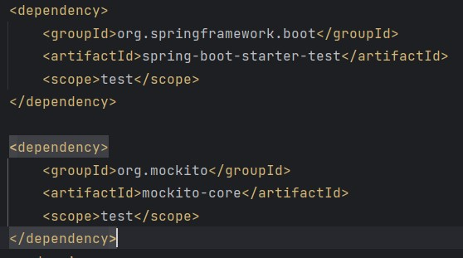

Zatim pomocu Mockito biblioteke pisemo testove za testiranje metoda kontrolera.

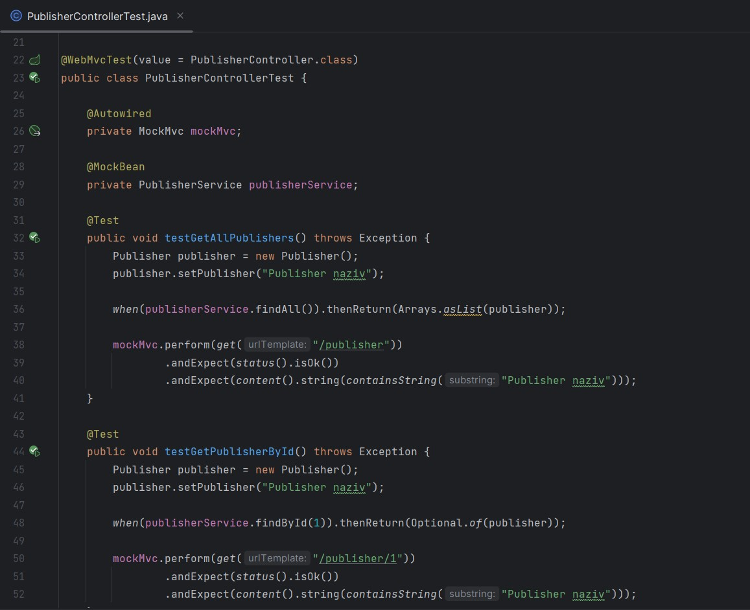

Sada kada pokrenemo testove mozemo videti da sus vi testovi uspesno prosli.

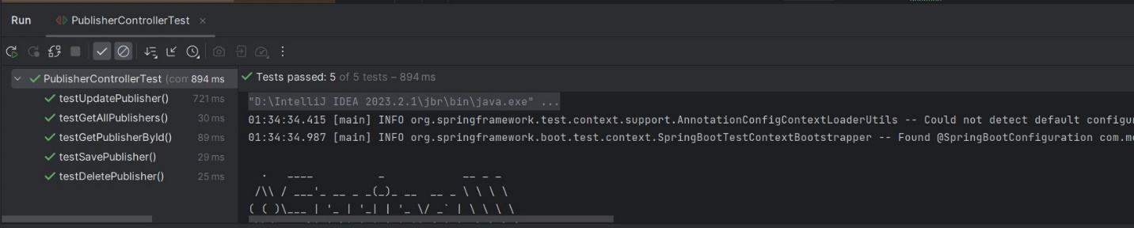

Sada kako bismo napravili testove za proveru korektnosti CRUD metoda nad bazom podataka, moracemo dodati h2 bazu podataka kako bismo radili testove nad njom, mozemo raditi testove i nad nasoj pravoj bazi medjutim moramo biti oprezni kako tokom testa ne bi doslo do promene podataka u bazi. Sada dodaje zavisnosti i podesavamo h2 bazu podataka.

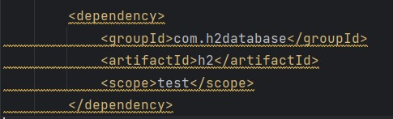

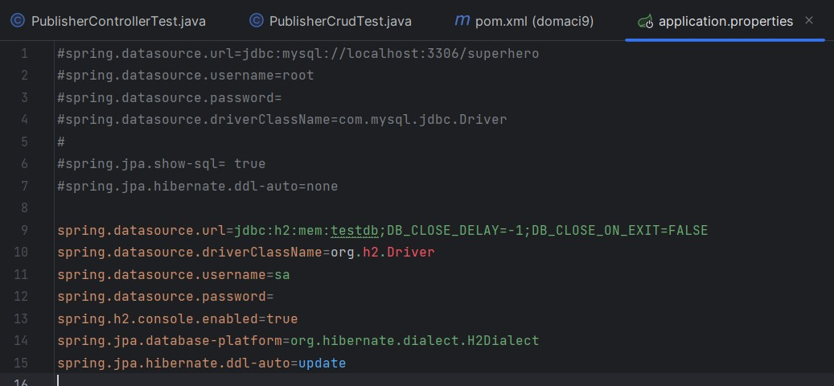

Sada mozemo napisati same testove za testiranje CRUD operacija nad bazom podataka, za to koristimo anotaciju DataJpaTest.

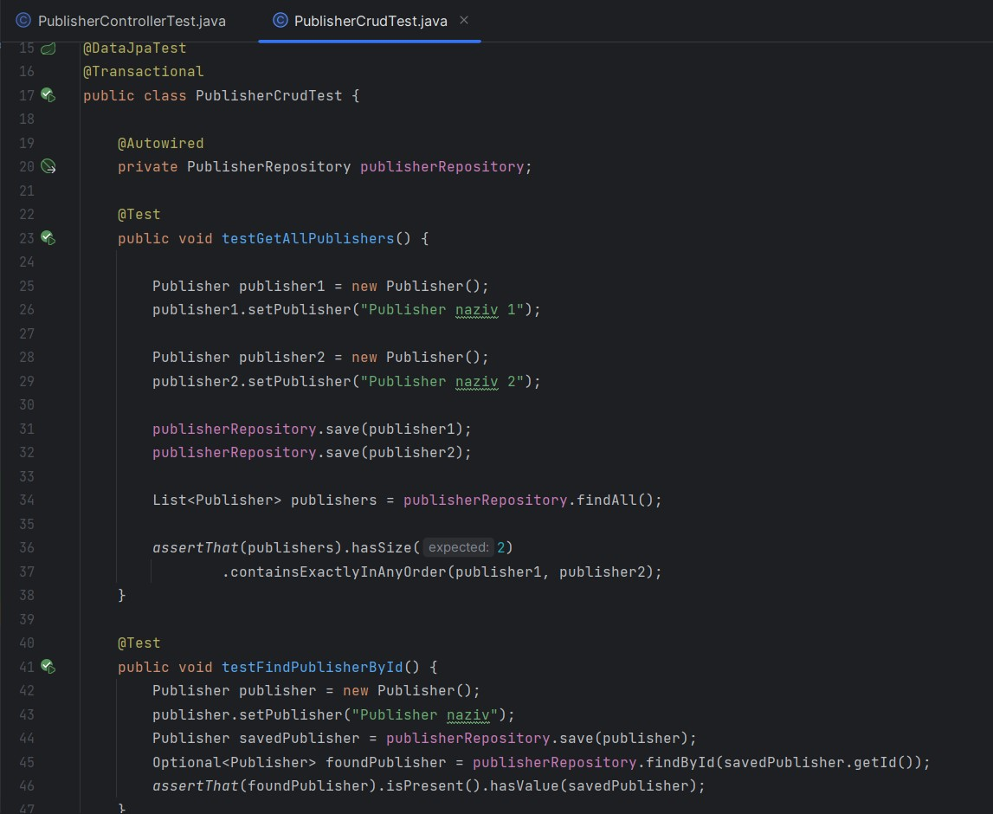

Kada pokrenemo ove testove mozemo da vidimo da su testovi uspesno prosli.

